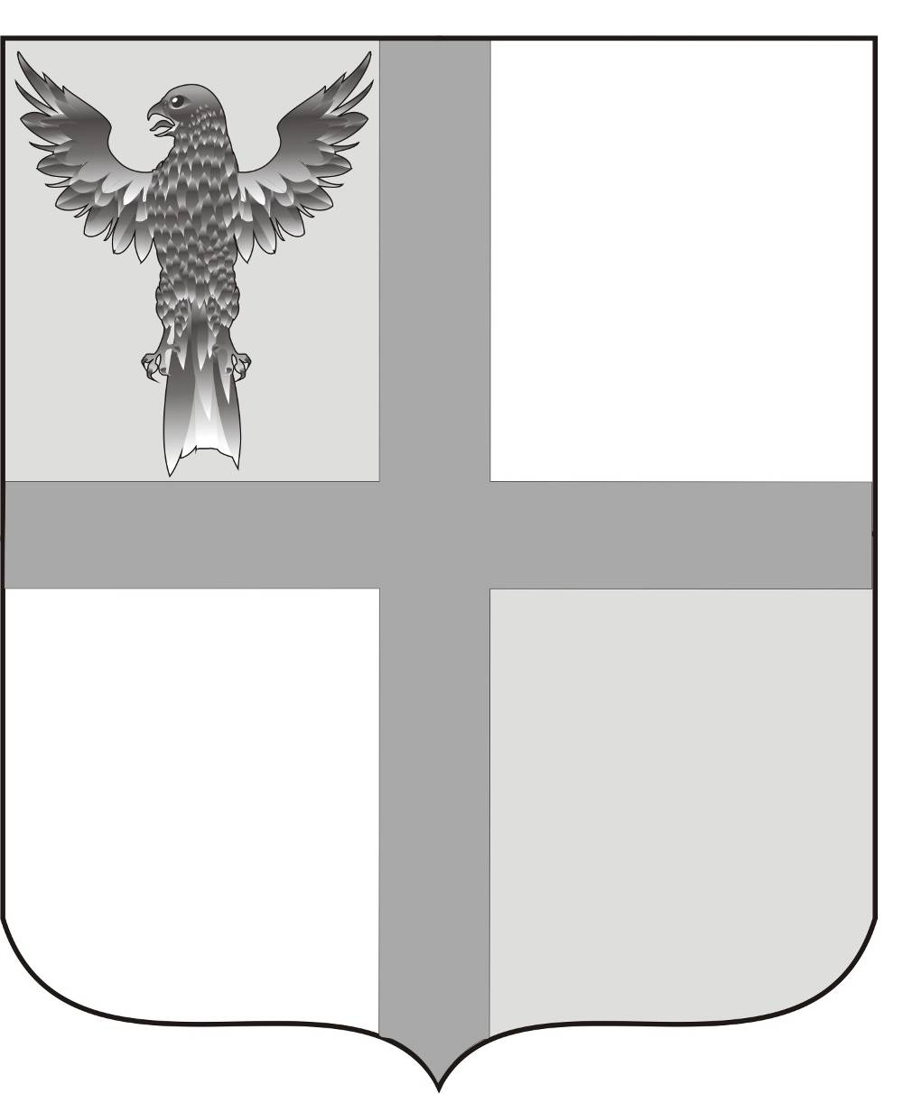
АДМИНИСТРАЦИЯ ИВАНОВСКОГО СЕЛЬСОВЕТА
БАГАНСКОГО РАЙОНА НОВОСИБИРСКОЙ ОБЛАСТИ

ПОСТАНОВЛЕНИЕ
29.02.2016 № 21
с. Ивановка
О внесении изменений в постановление №45 от 26.06.2013 «О мерах по реализации отдельных положений Федерального закона «О контроле за соответствием расходов лиц, замещающих государственные должности, и иных лиц их доходами», и в распоряжение № 19 от 04.06.2013 О Перечне должностей муниципальной службы при замещении которых муниципальный служащий органов местного самоуправления Ивановского сельсовета обязан представлять сведения о своих расходах, а также о расходах своих супруги (супруга) и несовершеннолетних детей и Порядке их представления».

В соответствии с постановлением Губернатора Новосибирской области от 12.02.2016 № 39;

ПОСТАНОВЛЯЮ:
- В наименовании закона от 25.04.2013 №324-ОЗ в распоряжении № 19 от 04.06.2013 «О Перечне должностей муниципальной службы при замещении которых муниципальный служащий органов местного самоуправления Ивановского сельсовета обязан представлять сведения о своих расходах, а также о расходах своих супруги (супруга) и несовершеннолетних детей и Порядке их представления» и в постановлении №45 от 26.06.2013 «О мерах по реализации отдельных положений Федерального закона «О контроле за соответствием расходов лиц, замещающих государственные должности, и иных лиц их доходами» внести следующие изменения: слова «на постоянной основе» исключить;
- Пункт 1 Порядка распоряжении № 19 от 04.06.2013 «О Перечне должностей муниципальной службы при замещении которых муниципальный служащий органов местного самоуправления Ивановского сельсовета обязан представлять сведения о своих расходах, а также о расходах своих супруги (супруга) и несовершеннолетних детей и Порядке их представления» изложить в следующей редакции:
«2. Порядок представления лицами, замещающими должности муниципальной службы органов местного самоуправления Ивановского сельсовета Баганского района Новосибирской области сведений о своих расходах, а также о расходах своих супруги (супруга) и несовершеннолетних детей устанавливает процедуру представления лицами, замещающими должности муниципальной службы органов местного самоуправления Ивановского сельсовета, сведений о своих расходах, а также о расходах своих супруги (супруга) и несовершеннолетних детей по каждой сделке по приобретению земельного участка, другого объекта недвижимости, транспортного средства, ценных бумаг, акций (долей участия, паев в уставных (складочных) капиталах организаций),совершенной им, его супругой (супругом) и (или) несовершеннолетними детьми в течении календарного года, предшествующего году представления сведений, если общая сумма таких сделок превышает общий доход данного лица и его супруги (супруга) за три последних года, предшествующих отчетному периоду, и об источниках получения средств, за счет которых совершены эти сделки»;
- Контроль за исполнением постановления возложить на специалиста администрации Крохта Т.Н.

Глава Ивановского сельсовета
Баганского района Новосибирской области А.К. Ритер

Крохта Татьяна Николаевна
39-219

